

الاسم ----------- ورقة مراجعة في مادة العلوم التاريخ----------- للصف الرابع

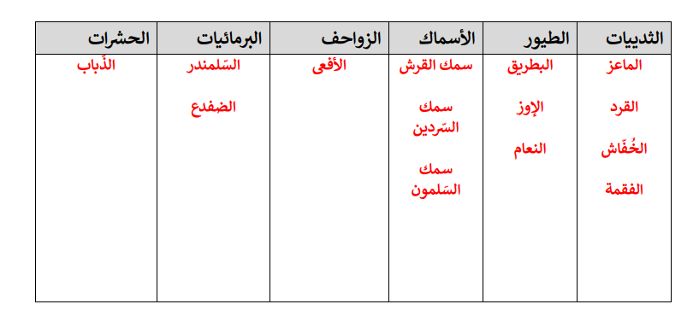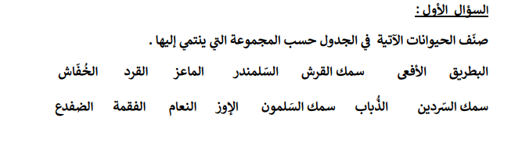الهدف:مراجعة تصنيف النباتات والحيوانات

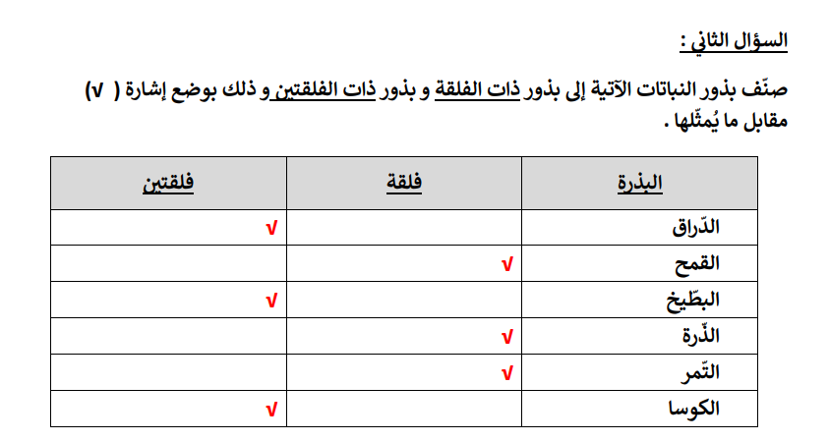

---------------------------------------------------------------------------------------------------------------------------

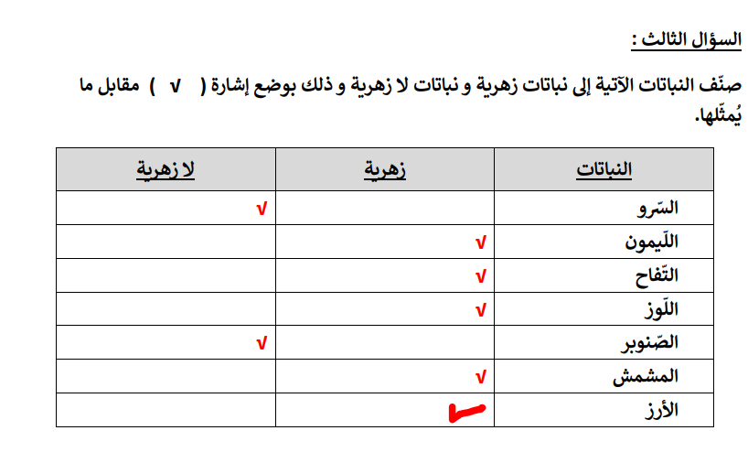

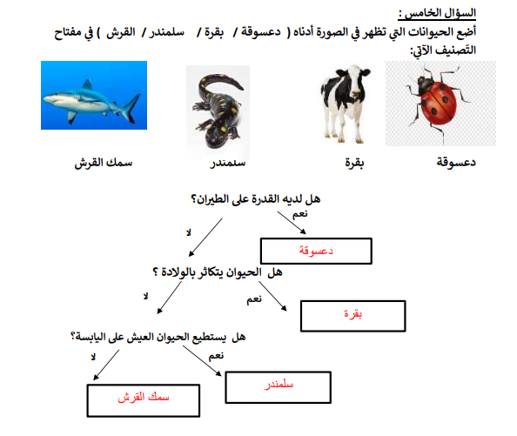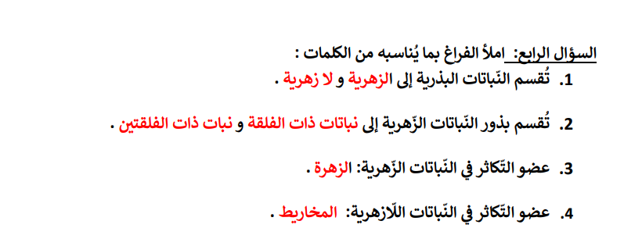

معلمة المادة شيرين قاقيش

معلمة المادة شيرين قاقيش

**ء**